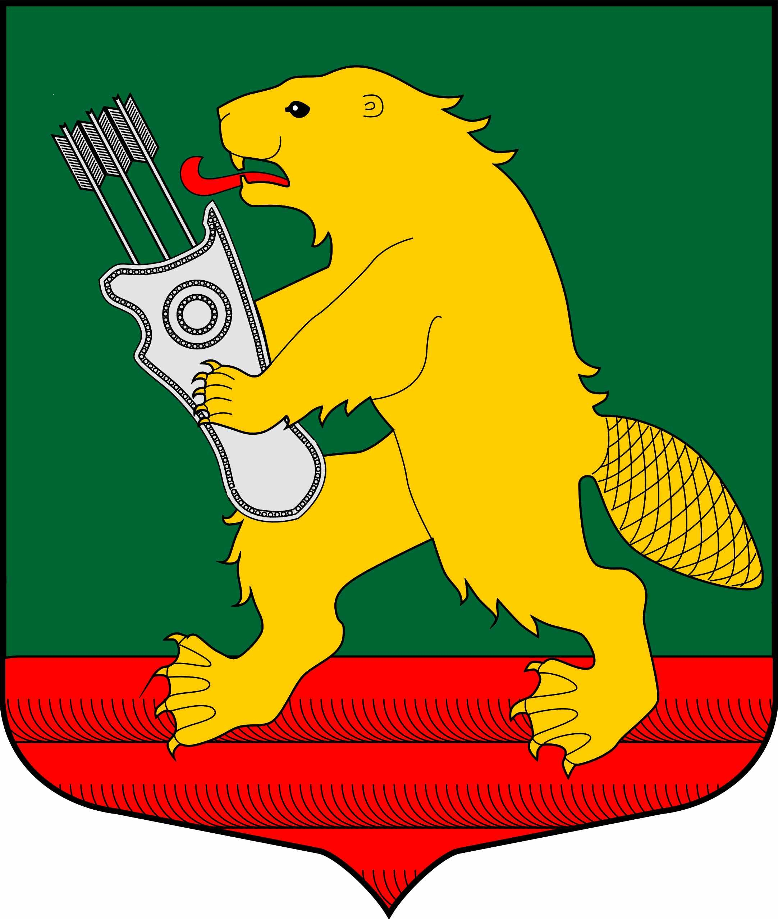

АДМИНИСТРАЦИЯ
МУНИЦИПАЛЬНОГО ОБРАЗОВАНИЯ
КОЛЧАНОВСКОЕ СЕЛЬСКОЕ ПОСЕЛЕНИЕ
ВОЛХОВСКОГО МУНИЦИПАЛЬНОГО РАЙОНА
ЛЕНИНГРАДСКОЙ ОБЛАСТИ

ПОСТАНОВЛЕНИЕ

с. Колчаново
Волховский муниципальный район, Ленинградской области

от 20 декабря 2022 года № 183

О внесении изменений в постановление от 11.11.2020года №165 «Об утверждении муниципальной программы «Благоустройство территории муниципального образования Колчановское сельское поселение Волховского муниципального района Ленинградской области на 2021-2023 года», в редакции от 10.10.2022г. № 152, от 14.10.2021г. №135, от 24.06.2021г № 98, от 08.02.2021г. № 19, от 11.11.2020 №165.

На основании Федерального закона от 06.10.2003 года № 131-ФЗ «Об общих принципах организации местного самоуправления в Российской Федерации», Федерального закона от 10.01.2002 года № 7-ФЗ «Об охране окружающей среды», Областного закона Ленинградской области от 06.09.2004 года № 56-оз «Об установлении границ и наделении соответствующим статусом муниципального образования Волховский район и муниципальных образований в его составе, Устав муниципального образования Колчановское сельское поселение Волховского муниципального района Ленинградской области в целях усовершенствования организации и контроля за мероприятиями по благоустройству территории поселения, администрация постановляет:
1. Внести изменения в паспорт муниципальной программы «Благоустройство территории муниципального образования Колчановское сельское поселение Волховского муниципального района Ленинградской области на 2021-2023 год»:
1.1. Пункт «Прогнозируемые объемы и источники финансирования программы» и пункт «Прогнозируемые объемы и источники финансирования подпрограммы» читать в следующей редакции:

Прогнозируемые объемы и источники финансирования Программы | Объем финансирования программы составит за счет средств бюджета муниципального образования 16014,57462 тыс.рублей:  на 2021 год – 4044,992 тыс. руб.  местный бюджет – 2324,392 тыс.руб.  областной бюджет – 1720,600 тыс. руб.  на 2022 год – 10064,98263 тыс. руб.  местный бюджет – 7905,2475 тыс.руб.  областной бюджет – 1959,7347 тыс. руб.  на 2023 год – 1904,5999 тыс. руб.  местный бюджет – 1704,5999 тыс.руб.  областной бюджет – 200,00 тыс. руб.
Прогнозируемые объемы и источники финансирования Подпрограммы | Объем финансирования подрограммы составит за счет средств бюджета муниципального образования 15804,0483 тыс.рублей:  на 2021 год – 4044,992 тыс. руб.  местный бюджет – 2324,392 тыс.руб.  областной бюджет – 1720,600 тыс. руб.  на 2022 год – 9854,45631 тыс. руб.  местный бюджет – 7894,7212 тыс.руб.  областной бюджет – 1959,7347 тыс. руб.  на 2023 год – 1904,5999 тыс. руб.  местный бюджет – 1704,5999 тыс.руб.  областной бюджет – 200,00 тыс. руб.

1.2. Приложение «Основные мероприятия программы» читать в редакции настоящего постановления (приложение 1).
2. Настоящее постановление разместить на официальном сайте поселения www.колчаново.рф.
3. Контроль за исполнением настоящего постановления

Глава администрации
МО Колчановское сельское поселение О.М.Ильина

Исп. Брунилина С.Н. тел.39326
Приложение №1
к Постановлению администрации
МО Колчановское сельское поселение
Волховского района
Ленинградской области
от 20.12.2022г.№183

ОСНОВНЫЕ МЕРОПРИЯТИЯ ПРОГРАММЫ
«Благоустройство территории муниципального образования Колчановское сельское поселение Волховского муниципального района Ленинградской области на 2021-2023 года»

№ п/п | Наименование мероприятия | Срок исполнения | Финансирование
№ п/п | Наименование мероприятия | Срок исполнения | Средства местного бюджета, тыс.руб  2021-2023г.г. | Средства районного и областного бюджетов, тыс.руб  2021-2023г.г. | Сроки реализации
 |  |  |  |  | 2021г. |  | 2022г. |  | 2023г.
 |  |  |  |  | Средства местного бюджета, тыс.руб | Средства районного и областного бюджетов, тыс.руб | Средства местного бюджета, тыс.руб | Средства районного и областного бюджетов, тыс.руб | Средства местного бюджета, тыс.руб | Средства районного и областного бюджетов, тыс.руб
1 | Ликвидация несанкционированных свалок, сбор и вывоз мусора | В течение года | 1600,000 |  | 100,000 |  | 1300,000 |  | 200,000
2 | Спиливание деревьев, угрожающих безопасности жителей | Весна – осень | 2194,600 |  | 100,000 |  | 1800,000 |  | 294,600
3 | Обслуживание и ремонт уличного освещения | круглогодично | 1425,000 |  | 450,000 |  | 700,000 |  | 275,000
4 | Приобретение и установка информационных табличек с номерами домов, названиями улиц, деревень территории поселения | В течение года | 200,000 |  | 200,000
5 | Содержание и ремонт дорог местного значения, дворовых территорий. Подготовка сметной документации, проведение экспертиз сметной документации, и другие виды работ связанных с содержанием дорог.  Окашивание, уборка снега и наледи | круглогодично | 4605,000 |  | 430,000 |  | 2 500,000 |  | 675,000
6 | Ремонт фасада здания администрации по адресу:  Ленинградская обл., Волховский р-н, с.Колчаново,  м-н Алексино д.15 |  | 1 000,000 |  |  |  | 1 000,000
7 | Ремонт кровли здания администрации по адресу:  Ленинградская обл., Волховский р-н, с.Колчаново,  м-н Алексино д.15 |  | 200,000 |  | 200,000
8 | Ремонт отмостки вокруг здания администрации по адресу:  Ленинградская обл., Волховский р-н, с.Колчаново,  м-н Алексино д.15 |  | 150,000 |  | 100,000 |  | 50,000
9 | Частичный ремонт кровли торгового комплекса по адресу:  Ленинградская обл., Волховский р-н, с.Колчаново,  м-н Алексино д.14 |  | 100,000 |  |  |  | 100,000
10 | Ремонт, содержание, замена оборудования спортивных площадок по адресу:  Ленинградская обл., Волховский р-н, с.Колчаново,  м-н Алексино д.9,д.7 |  | 250,000 |  | 20,300 |  | 129,7 |  | 100,000
11 | Обустройство территории в парке Воинской Славы в с.Колчаново, прилегающей к памятнику Великой отечечтвенной войны, на землях, собственность на которые не разграничена | 2022г. | 60,52632 | 200,00 | 50,000 |  | 10,52632 | 200,00
12 | Освещение улично-дорожной сети: приобретение светодиодных светильников уличного освещения в д. Коскеницы, д.Усадище, д.Великое село, д. Яхново на землях, государственная собственность на которые не разграничена | 2023г. | 10,52632 | 200,00 |  |  |  |  | 10,52632 | 200,00
13 | Ремонт и содержание детских площадок Ленинградская обл., Волховский р-н, с.Колчаново |  | 187,000 |  | 50,000 |  | 87,000 |  | 50,000
14 | Ремонт участка дороги общего пользования расположенного по адресу: Ленинградская обл., Волховский район, с.Колчаново, ул.Центральной от ориентир, контейнерная площадка, ориентир дом №2 до ориентир, дома №18. (300*5,5 м/ 1650 м2) | 3-4 квартал 2021года | 195,3554 | 1580,60285 | 186,75492 | 1511,01708
15 | Ремонт участка дороги общего пользования расположенного по адресу: Ленинградская обл., Волховский район, с.Колчаново, ул.Центральной от ориентир, дома №18 до ориентир дома №21. (13*5,5 м/ 71.5м2) |  | 195,3554 | 1580,60285 | 8,6004886 | 69,5857714
16 | Ремонт участка дороги общего пользования, расположенного по адресу: Ленинградская обл., Волховский район, с.Колчаново, ул. Центральная, от ориентир д.№20, до ориентир д. №24, протяженностью 160п.м. шириной 5,5п.м.(S - 880 кв. м) и от ориентир д.№23, до ориентир д. №28 (перекресток) протяженностью 46п.м. шириной 17,39п.м. (S - 800 кв. м) | 3-4 квартал 2022года |  |  |  |  | 217,4953 | 1759,7347
17 | итого |  |  |  | 2324,392 | 1720,600 | 7905,2475 | 2159,7347 | 1704,599 | 200,00
17 | Итого 2021г. |  |  |  | 4044,992
17 | Итого 2022г. |  |  |  |  |  | 10064,98263
17 | Итого 2023г. |  |  |  |  |  |  |  | 1904,59999
17 | Итого 2021-2023г.г. |  | 16014,57462

